**FİZİKSEL VE KİMYASAL DEĞİŞİMLER**

**Maddedeki Değişimler**

Bir maddenin uzunluk, hacim, renk ve şekil gibi özelliklerine **fiziksel özellikler** denir. Maddelerin fiziksel özelliklerinde meydana gelen değişimler **fiziksel değişim** olarak adlandırılır. Fiziksel değişim geçiren bir maddenin yalnızca dış görünüşü değişir. Kesme, ezme, rendeleme, havanda dövme, buruşturma ve hâl değişimi gibi olaylar fiziksel değişime neden olur.

Bir maddenin renk, koku ve tat gibi özelliklerine **kimyasal özellikler** denir.

Maddelerin kimyasal özelliklerinde meydana gelen değişimler **kimyasal** **değişim** olarak adlandırılır.

Kimyasal değişim geçiren bir maddenin dış görünüşüyle birlikte iç yapısı da değişir. Mayalanma, çürüme, yanma, paslanma, pişme ve ekşime gibi olaylar kimyasal değişime neden olur.



Havuç rendelendiğinde yalnızca şekli değişir. Bu nedenle havucun rendelenmesi fiziksel değişimdir.

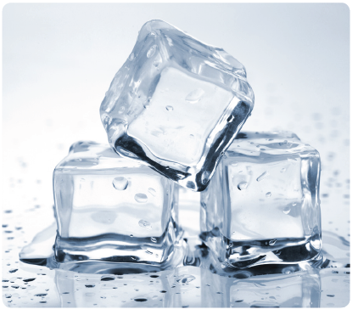

Buz erirken buzu oluşturan tanecikler arasındaki boşluk artar ve maddenin hâli değişir. Bu nedenle buzun erimesi fiziksel değişimdir.

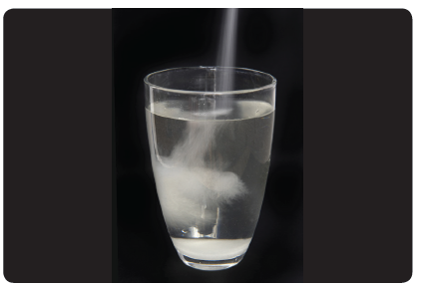

Şeker suda çözünürken şekeri oluşturan tanecikler, suyu oluşturan taneciklerin arasına girer.

Hem suyun hem de şekerin tanecik yapısı değişmez. Bu nedenle şekerin suda çözünmesi fiziksel değişimdir.



Çamaşırlar kururken kıyafetlerin üzerindeki su damlacıkları buharlaşır. Buharlaşma bir hâl değişimidir. Hâl değişimleri fiziksel değişimdir.

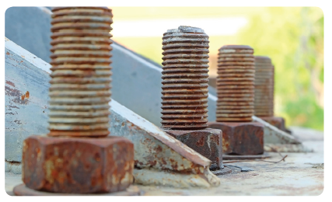

Demir, havadaki oksijenle temas ettiğinde pas adı verilen bir madde oluşur. Bu olay sonucunda demirin tanecik yapısı değişir. Bu nedenle demirin paslanması kimyasal değişimdir.

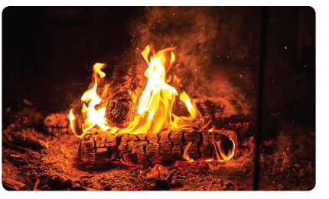

Odunun yanması sonucu kül, duman ve ısı oluşur. Kömür yandığında tanecik yapısı değişikliğe uğrar. Bütün yanma olayları gibi kömürün yanması da kimyasal değişimdir.

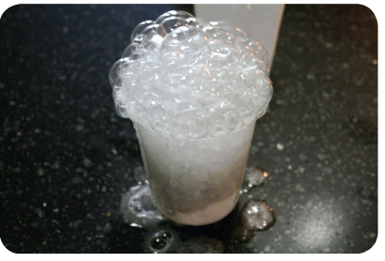

Sirkeye kabartma tozu koyduğunuzda gaz çıkışı meydana geldiğini gözlemlersiniz. Bu olay sirkenin tanecik yapısının değiştiğinin göstergesidir. Bu nedenle sirkenin kabartma tozu ile etkileşimi kimyasal değişimdir.



Maddelerin iç yapısının ısı etkisiyle değişime uğraması kimyasal değişimdir. Çiğ yumurta ile haşlanan yumurtanın tadı ve tanecik yapısı farklıdır. Bu nedenle yumurtanın haşlanması kimyasal değişimdir.

**Aşağıdaki tabloda fiziksel ve kimyasal değişimlere örnekler verilmiştir.**

